INDICAÇÃO Nº 1501/2021

Indica ao Poder Executivo Municipal a roçagem, limpeza e retirada de mato, no Centro Comunitário “Nelson Sartori” e em toda extensão da rua Venceslau Braz, atrás do mesmo, Bairro 31 de Março,

Excelentíssimo Senhor Prefeito Municipal,

Nos termos do Art. 108 do Regimento Interno desta Casa de Leis, dirijo-me a Vossa Excelência para sugerir que, por intermédio do Setor competente, sejam realizadas roçagem, limpeza e retirada de mato em toda a extensão da rua Venceslau Braz e dentro do Centro Comunitário “Nelson Sartori”, Bairro 31 de Março.

Justificativa:
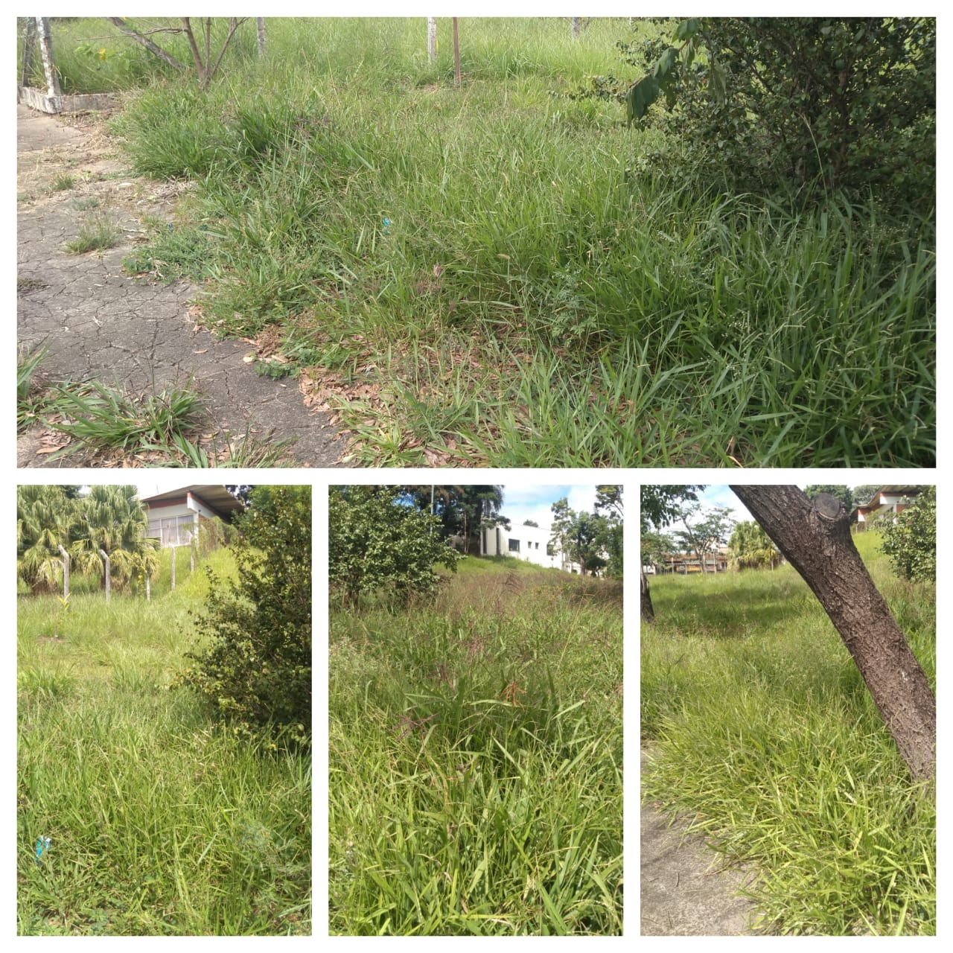

Fotos do local

Conforme relatos dos munícipes daquele bairro, e visita “in loco”, pude constar que dentro e ao redor do Centro Comunitário “Nelson Sartori” o mato está muito alto, necessitando urgentemente de roçagem e retirada do mato.

Plenário “Dr. Tancredo Neves”, em 21 de abril de 2021.

JESUS
Valdenor de Jesus G. Fonseca
-Vereador-
